医疗广告审查审批公示
黄石东方妇产医院向我委审请医疗广告审查审批，按照《医疗广告管理办法》的有关规定，现将有关内容公示如下：
医 疗 机 构  第 一 名 称 | 黄石东方妇产医院
《医疗机构执业许可证》登记号 | 7905543224020217A5182 |  |  | 法 定 代 表 人  （主要负责人） |  | 江涛
医疗机构地址 | 黄石市黄石港区黄石大道97号
所有制形式 | 股份制 |  |  | 医疗机构类别 |  |  | 妇产（科）医院
诊 疗 科 目 | 预防保健科/内科/外科/妇产科；妇科专业；产科专业；计划生育专业；生殖健康与不孕症专业/儿科；新生儿专业/急诊医学科/麻醉科/医学检验科；临床体液、血液专业；临床微生物学专业；临床化学检验专业；临床免疫、血清学专业；临床细胞分子遗传学专业/医学影像科：x线诊断专业；超声诊断专业；心电诊断专业/中医科：妇产科专业；血库；医疗美容科******
床位数（牙椅） | 80 | 接诊时间 | 8:00-24:00 |  | 联 系 电 话 |  | 0714—6575555
广 告 发 布  媒 体 类 别 | 报纸、网络、其他车载 |  |  |  | 广告时长（影视、声音） |  | ——
审 查 结 论 | 按照《医疗广告管理办法》的有关规定，经审查，同意发布该医疗广告（具体内容和形式以经审查同意的广告成品样件为准）。  本医疗广告申请受理号：（黄）医广【2023】第04-07-21号
本审查证明有效期:壹年（自 2023年4月7日起，至 2024年4月6日止）
医疗广告审查证明文号: （黄）医广【2023】第04-07-21号
公示期间如有异议，请在公告发布5日内向我委据实反映，联系电话：6512221。
2023年4月7日

 |  | 申请受理号：
湖北省医疗广告审查表
医疗机构第一名称 | 黄石东方妇产医院
详细地址 | 黄石市黄石港区黄石大道97号
统一社会信用代码 | 7905543224020217A5182
法定代表人  （主要负责人） | 江涛 | 身份证号
《医疗机构执业  许可证》登 记 号 | 7905543224020217A5182 | 审批发证部门 | 黄石市卫生健康委员会
有效期 | 自 2018年12月7日起至2023年12月6日止 | 校验期 | R 壹年 □ 叁年
所有制形式 | □ 公立 √ 社会办医（√ 营利性 □ 非营利性）
医疗机构类别 | □ 综合医院 □ 中医类医院 √ 专科医院 □ 护理院  □ 卫生院 □ 社区卫生机构 □ 门诊部 □ 村卫生室  □ 诊所 □ 卫生所 □ 医务室  □ 急救中心 □ 急救站 □ 临检中心 □ 其他
申报医疗广告  的诊疗科目 | 预防保健科/内科/外科/妇产科妇科专业;产科专业;计划生育专业;生殖健康与不孕症专业/儿科：新生儿专业/医疗美容科/急诊医学科/麻醉科/医学检验科：临床体液、血液专业;临床微生物学专业;临床化学检验专业;临床免疫、血清学专业;临床细胞分子遗传学专业/医学影像科：X线诊断专业;超声诊断专业;心电诊断专业 /医疗美容科/中医科：妇产科专业****** | 该诊疗科目床位数 | 80张
该诊疗科目接诊时间段 | 8：00—24：00 | 医疗机构联系电话 | 0714—6575555
提交申请材料目录 | 《医疗机构执业许可证》副本原件和复印件
提交申请材料目录 | 法定代表人（主要负责人）身份证原件和复印件
提交申请材料目录 | □ 广告词 | 字数： （提供附表1）
提交申请材料目录 | □ 广告图片 | 张数： （提供附表2）
提交申请材料目录 | □ 广告视频 | 时长： （提供视频文件光盘）
医疗广告的表现形式应合乎相关法律法规要求，特别强调不得含有以下情形：（一）涉及医疗技术、诊疗方法、疾病名称、药物的；（二）保证治愈或者隐含保证治愈的；（三）宣传治愈率、有效率等诊疗效果的；（四）淫秽、迷信、荒诞的；（五）贬低他人的；（六）利用患者、卫生技术人员、医学教育科研机构及人员以及其他社会社团、组织的名义、形象作证明的；（七）使用解放军和武警部队名义的；（八）法律、行政法规规定禁止的其他情形。
经办人签名 | 袁源 | 联系电话 | 13807234298
经办人身份证号 |  |  | 医疗机构  （盖章）
法定代表人  （主要负责人）签名 |  |  | 医疗机构  （盖章）
申请时间 | 2023年4月7日 |  | 医疗机构  （盖章）
主审人意见
主审人意见 | 签字： |  | 时间：  年 月 日
主管领导意见
主管领导意见 | 签字： |  | 时间：  年 月 日

湖北省医疗广告审查表（广告词）
黄石东方妇产医院
黄石市黄石大道97号
诊疗科目：妇产科（含妇科专业、产科专业、生殖健康与不孕症专业）
中医科（妇产科专业）
儿科（新生儿专业）
医学检验科（临床体液、血液专业;临床微生物学专业;临床化学检验专业;临床免疫、血清学专业;临床细胞分子遗传学专业）
医学影像科：X线诊断专业;超声诊断专业;心电诊断专业
麻醉科
急诊医学科
联系电话：6575555
黄石东方妇产医院
生殖健康与不孕症专业
妇科专业/产科专业/新生儿专业
黄石市黄石大道97号 6575555
黄石东方妇产医院
诊疗项目：妇产科/中医科/医学检验科等
地址：黄石大道97号
医院：黄石东方妇产医院
黄石东方妇产医院
诊疗项目：妇产科/中医科/医学检验科等
地址：黄石大道97号
诊疗项目：妇产科/中医科/医学检验科等
电话：0714—6575555
接诊时间：8：00—24：00
地址：黄石大道97号
黄石东方妇产医院
主营诊疗项目：妇产科/中医科/医学检验科等
地址：黄石大道97号
医疗机构
（盖章）

湖北省医疗广告审查表（广告图片）
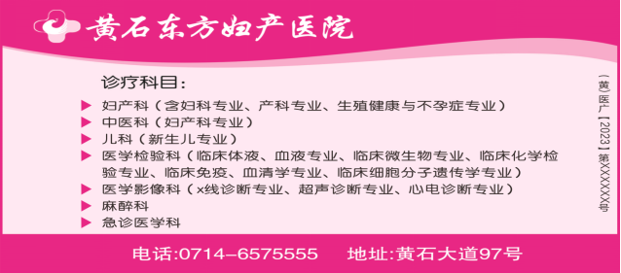
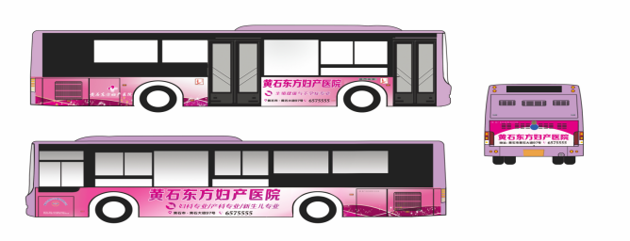
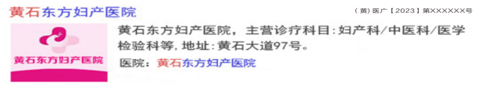
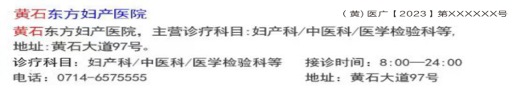
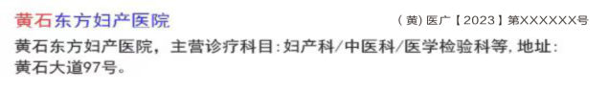
医疗机构
（盖章）

